管理体系审核记录表
过程与活动、  抽样计划 | 涉及  条款 | 受审核部门：综合部 主管领导：肖静萍 陪同人员：肖静萍 | 判定
 |  | 审核员：周文/远程、微信 审核时间：2023年 1 月 6 日
审核条款：
QMS：5.3岗位/职责 /权限；6.2质量目标及其实现的策划； 9.2内部审核；
EMS：5.3组织的角色、职责和权限;； 6.2目标及其达成的策划；6.1.2环境因素；9.2内部审核；
OHSMS：5.3组织的角色、职责和权限;； 6.2目标及其达成的策划；6.1.2危险源辨识和职业安全风险评价；9.2内部审核；
岗位/职责 /权限 | QES5.3 | 查手册5.3：  综合部职责和权限：  ——认真贯彻执行公司经营方针和重大决策，负责监督和检查公司各项决议的执行落实情况，建立相应的台账，进行备忘提醒；  ——协助领导层组织好公司的管理评审，保存管理评审形成的资料；  ——负责拟订公司管理制度、通知、文件，对全体员工执行制度、通知、文件情况进行监督和跟踪；  ——负责做好档案管理工作，建立档案的存档、借阅、复印台账；  ——负责公司办公设备、办公用品的购买、验收、使用登记、维护保养并定期检查使用管理工作；  。。。。。。等等。  ——基本符合 | Y
环境因素/危险源辨识和职业安全风险评价 | ES6.1.2 | ---策划的程序：《环境因素控制程序》。  -查“环境因素识别评价表（办公区域）”2022年7月2日，编审批齐全，按活动区域识别环境因数共50项，抽查如下：  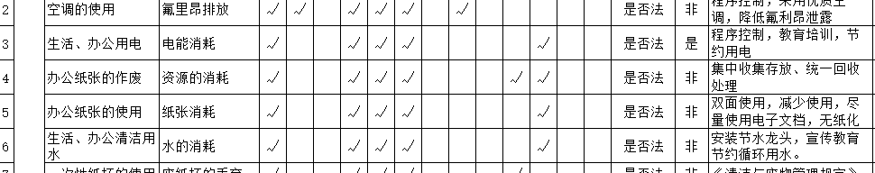  -查“重要环境因素清单”2022年7月2日，编审批齐全，识别的重要环境因数涉及本部门的为固体废弃物排放及电源线路老化、漏电或其他原因导致潜在火灾的发生，指定的管控措施为《废弃物管理办法》、《火灾应急预案》及管理方案。  -查“危 险 源 辨 识 评 价 表”2022年7月2日，编审批齐全，按作业活动识别潜在危险因素共70项，抽查如下：  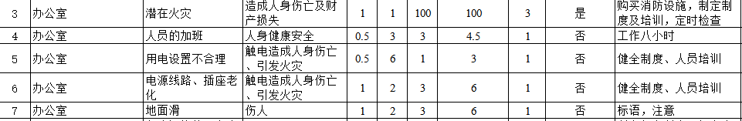  -查“不可接受风险清单(公司总清单)”共识别不可接受风险5项，涉及本部门的为潜在火灾、爆炸及触电伤害。  ——基本符合 | Y
目标及其达成的策划 | QES6.2 | 查“（2022年）目标、指标完成情况监控记录”，内容显示2-3季度部门目标均已达成。  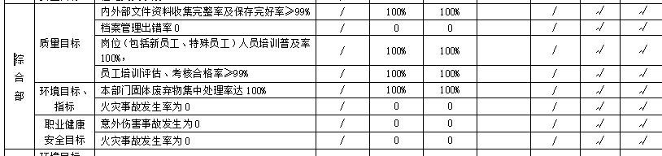  ——基本符合 | Y
内部审核 | QES9.2 | ---制定了《内部审核控制程序》进行内部审核过程控制  查2022.10.10.制定计划，2022.10.18.实施的内部审核，内容包括审核目的、审核范围、审核准则、审核具体日程安排、编制批准等，内容完整，能够满足策划要求。  提供各部门《内部审核检查表》，内容包括条款号、审核内容方法、审核记录和结果判定等，记录显示，审核组有按照计划要求进行，满足执行要求。  查《内审报告》中内部审核结论：在不符合项采取了纠正措施并验证其有效性后，本公司质量、环境和职业健康安全管理体系的有效性、适宜性和符合性将有所提高，质量、环境和职业健康安全管理体系文件得到了有效的实施和保持。  查内审发现不符合1项，分布在运营部，不符合已验证关闭。  ——内部审核控制基本有效。 | Y

说明：不符合标注N

